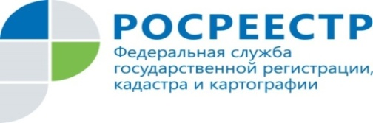

Анонс
31.05.2021

Эксперты Росреестра Татарстана и Кадастровой палаты расскажут, как защитить имущественные права несовершеннолетних
1 июня с 10 до 12 ч эксперты Росреестра Татарстана и Кадастровой палаты по РТ проведут горячую линию по вопросам совершения сделок с участием несовершеннолетних.
Проведение мероприятия приурочено к празднованию Международного дня защиты детей. В ходе горячей линии граждане смогут узнать о порядке оформления недвижимости или ее части в собственность несовершеннолетнего, а также о процедуре продажи, мены и дарения таких объектов.
Кроме того, эксперты расскажут, какие документы необходимы для регистрации жилья и его кадастрового учёта, как проверить недвижимое имущество перед покупкой, о том, кто вправе представлять интересы несовершеннолетнего при получении государственных услуг Росреестра и др.
Телефон горячей линии 255 25 71.
Также теме имущественных прав несовершеннолетних будет посвящен совместный прямой эфир Росреестра Татарстана и Гильдии риелторов РТ в Инстаграме, который состоится 1 июня в 14 часов.
Важно знать, что детские права охраняются законом, поэтому при проведении сделок с недвижимостью следует максимально обезопасить себя от рисков и тщательно проверять все документы. Во время прямого эфира вы можете задать вопросы по своей конкретной ситуации.
Пишите уже сейчас к нам в Direct официального аккаунта Росреестра Татарстанаrosreestr_tatarstanaили Гильдии риелторов РТ grrt_infoв сети Инстаграм.

Контакты для СМИ
Пресс-служба Росреестра Татарстана
255-25-80 – Галиуллина Галина
www.instagram.com/rosreestr_tatarstana
https://rosreestr.tatarstan.ru

